Osnovna šola dr. Bogomirja Magajne Divača
Ulica dr. Bogomira Magajne 4
6215 Divača

IZBOR DELOVNIH ZVEZKOV, KI JIH ZA ŠOLSKO LETO 2021/2022 PREDLAGA STROKOVNI AKTIV

4. RAZRED
 | naziv | predmet | cena
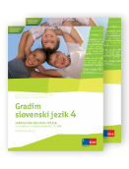 | D. Kapko, N. Cajhen, M. Bešter Turk et al.: GRADIM SLOVENSKI JEZIK 4, samostojni delovni zvezek za slovenščino, 2 dela, založba ROKUS-KLETT, količina: 1, EAN: 9789612099497 | Slovenščina | 17,15
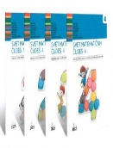 | M. Cotič et al.: SVET MATEMATIČNIH ČUDES 4, samostojni delovni zvezek za matematiko s kodo za dostop do spletnih vsebin, 4 deli, založba DZS, količina: 1, EAN: 9789610207436 | Matematika | 23,70
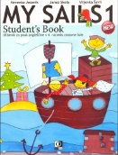 | J. Skela et al.: MY SAILS 1, NEW, učbenik za angleščino, založba ZO, količina: 1, EAN: 9789612303358 | Angleščina | 17,00
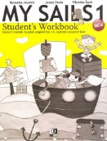 | J. Skela et al.: MY SAILS 1, NEW, delovni zvezek za angleščino, založba ZO, količina: 1, EAN: 9789612303365 | Angleščina | 15,00
 |  | Skupaj: | 72,85

5. RAZRED
 | naziv | predmet | cena
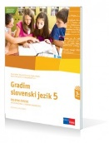 | D. Kapko, N. Cajhen, M. Bešter Turk et al.: GRADIM SLOVENSKI JEZIK 5, delovni zvezek za slovenščino, založba ROKUS-KLETT, količina: 1, EAN: 9789612710132 | Slovenščina | 14,90
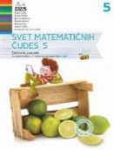 | M. Cotič et al.: SVET MATEMATIČNIH ČUDES 5, delovni zvezek za matematiko, 2 dela, založba DZS, količina: 1, EAN: 9789610203278 | Matematika | 18,20
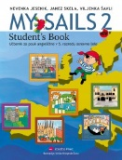 | N. Jesenik, J. Skela, V. Šavli: MY SAILS 2 NEW, učbenik za angleščino, založba PIVEC, količina: 1, EAN: 9789616968515 | Angleščina | 17,90
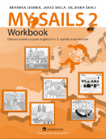 | N. Jesenik, J. Skela, V. Šavli: MY SAILS 2 NEW, delovni zvezek za angleščino, založba PIVEC, količina: 1, EAN: 9789616968539 | Angleščina | 15,80
 |  | Skupaj: | 66,80

6. RAZRED
 | naziv | predmet | cena
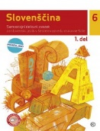 | M. Hočevar Gregorič, M. Čuden: SLOVENŠČINA 6, samostojni delovni zvezek, 2 dela, prenovljen, založba MKZ, količina: 1, EAN: 9789610144953, 9789610159285 | Slovenščina | 17,80
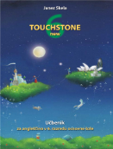 | J. Skela: TOUCHSTONE 6 NEW, učbenik za angleščino, založba ZO, količina: 1, EAN: 9789612305628 | Angleščina | 18,50
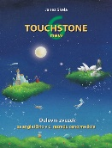 | J. Skela: TOUCHSTONE 6 NEW, delovni zvezek za angleščino, založba ZO, količina: 1, EAN: 9789612305345 | Angleščina | 17,50
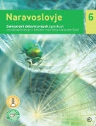 | I. Tomažič. S. Žigon, P. Š. Kavčič: NARAVOSLOVJE 6, samostojni delovni zvezek s poskusi, založba MKZ, količina: 1, EAN: 9789610150251 | Naravoslovje | 13,90
 |  | Skupaj: | 67,70

7. RAZRED
 | naziv | predmet | cena
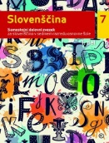 | M. Čuden, mag. M. Hočevar Gregorič: SLOVENŠČINA 7, samostojni delovni zvezek, 2 dela, prenova 2019, založba MKZ, količina: 1, EAN: 9789610153528, 9789610153535 | Slovenščina | 17,80
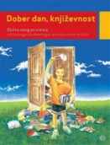 | M. Honzak: DOBER DAN, KNJIŽEVNOST, zbirka nalog za književnost v 6., 7., 8. in 9. razredu, založba MKZ, količina: 1, EAN: 9788611161228 | Slovenščina | 14,90
 | NOVO  L. King Videtič, J. Skela: TOUCHSTONE 7, učbenik za angleščino, 3. izdaja, založba TANGRAM, količina: 1, EAN: 9789616239509 | Angleščina | 19,00
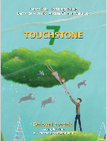 | NOVO  L. King Videtič, J. Skela: TOUCHSTONE 7, delovni zvezek za angleščino, 3. izdaja, založba TANGRAM, količina: 1, EAN: 9789616239868 | Angleščina | 15,90
 | J. Senegačnik, B. Drobnjak: GEOGRAFIJA EVROPE IN AZIJE, delovni zvezek za geografijo v 7. razredu s kodo za dostop do interaktivnega učbenika, založba MODRIJAN, količina: 1, EAN: 9789617053234 | Geografija | 11,50
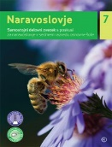 | I. Tomažič. S. Žigon, P. Š. Kavčič: NARAVOSLOVJE 7, samostojni delovni zvezek s poskusi, založba MKZ, količina: 1, EAN: 9789610153467 | Naravoslovje | 13,90
 |  | Skupaj: | 93,00

8. RAZRED
 | naziv | predmet | cena
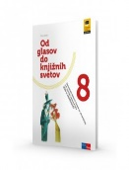 | P. Avbar, D. Dolenc, P. Kodre: OD GLASOV DO KNJIŽNIH SVETOV 8, samostojni delovni zvezek za slovenščino, II. izdaja, založba ROKUS-KLETT, količina: 1, EAN: 9789612717858 | Slovenščina | 17,35
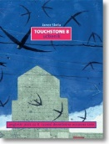 | J. Skela: TOUCHSTONE 8, učbenik za angleščino z e - dodatkom, založba TANGRAM, količina: 1, EAN: 9789616239370 | Angleščina | 19,00
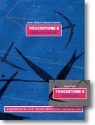 | J. Skela: TOUCHSTONE 8, delovni zvezek za angleščino, založba TANGRAM, količina: 1, EAN: 9789616239813 | Angleščina | 15,90
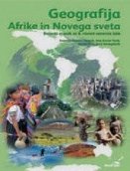 | K. Kolenc Kolnik, M. Otič, A. Vovk, J. Senegačnik: GEOGRAFIJA AFRIKE IN NOVEGA SVETA, delovni zvezek za geografijo v 8. razredu s kodo za dostop do interaktivnega učbenika, založba MODRIJAN, količina: 1, EAN: 9789612414429, 9789617053227 | Geografija | 11,50
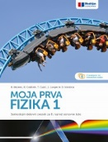 | B. Beznec et al.: MOJA PRVA FIZIKA 1, samostojni delovni zvezek za 8. razred, založba MODRIJAN, količina: 1, EAN: 9789617053470 | Fizika | 14,50
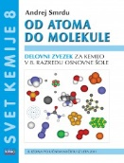 | A. Smrdu: SVET KEMIJE 8 OD ATOMA DO MOLEKULE, delovni zvezek, založba JUTRO, količina: 1, EAN: 9789616746571 | Kemija | 12,90
 |  | Skupaj: | 91,15

9. RAZRED
 | naziv | predmet | cena
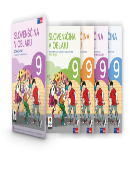 | M. Stritar Kučuk, A. Markovič, T. Žagar Pernar, dr. M. Smolej, dr. M. Šebjanič Oražen: SLOVENŠČINA V OBLAKU 9, samostojni delovni zvezek za slovenščino, 4 deli, založba ROKUS-KLETT, količina: 1, EAN: 9789612719463 | Slovenščina | 17,90
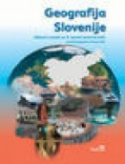 | J. Senegačnik, M.Otič: GEOGRAFIJA SLOVENIJE, delovni zvezek za geografijo v 9. razredu s kodo za dostop do interaktivnega učbenika, založba MODRIJAN, količina: 1, EAN: 9789612416287, 9789617053241 | Geografija | 11,50
 | NOVO  I. Tomažič, M. Vittori: BIOLOGIJA 9, samostojni delovni zvezek z dejavnostmi, založba MKZ, količina: 1, EAN: 9789610155751 | Biologija | 13,90
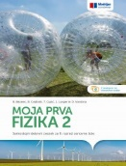 | B. Beznec et al.: MOJA PRVA FIZIKA 2, samostojni delovni zvezek za 9. razred, založba MODRIJAN, količina: 1, EAN: 9789617070699 | Fizika | 14,50
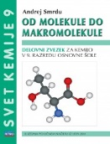 | A. Smrdu.: SVET KEMIJE 9 OD MOLEKULE DO MAKROMOLEKULE, delovni zvezek, založba JUTRO, količina: 1, EAN: 9789616746694 | Kemija | 12,90
 |  | Skupaj: | 70,70

